Она не стала врачом и учителем, а стала «Народным участковым»
19.11.2013
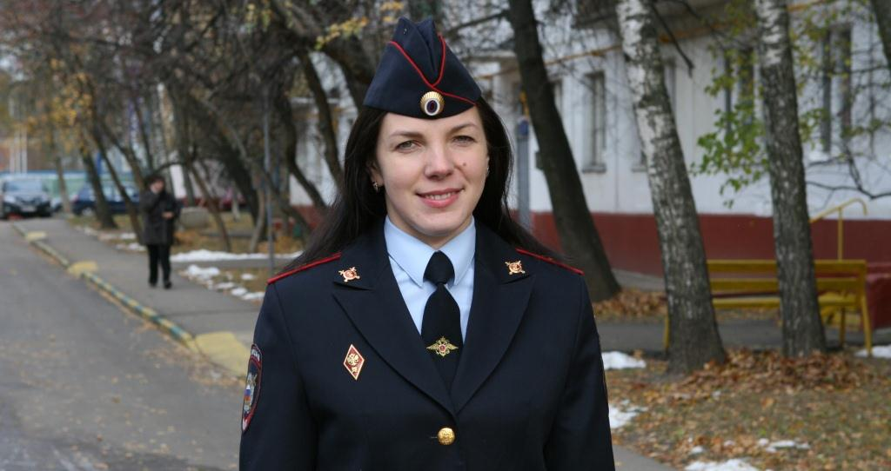
Это не просто рассказ о буднях участкового уполномоченного полиции – эта история девушки, с юных лет мечтавшей помогать простым людям и защищать закон.
Савченко Елена Александровна родилась 6 марта 1986 года, в городе Клинцы Брянской области, в простой рабочей семье, где папа всегда хотел видеть свою дочь врачом-хирургом, а мама – учителем, но никто и не догадывался, что у маленькой, хрупкой девочки есть одна большая мечта – стать милиционером. И к достижению своей мечты, Елена Савченко стремилась со школьной скамьи с 10 летнего возраста.
«Всегда была лидером, увлекалась физической культурой, а посмотрев фильм «Ко мне Мухтар» поняла, что так же как главный герой, хочу помогать людям, раскрывать преступления и защищать покой мирных граждан» - рассказала Елена Савченко.
Однажды маленькая Лена увидела свою соседку по дому, которая поступив в милицейский Университет приехала на выходные к родителям и, девочка навсегда запомнила образ девушки в милицейской форме. И потом еще долго представляла себя на ее месте, настоящим милиционером. Чтобы исполнить свою мечту по окончанию школы Елена поступила в Брянский филиал Московского университета МВД РФ, где с успехом закончила факультет правоохранительной деятельности по специальности дознаватель. После выпуска Елена, как и мечтала, вернулась в родной город молодым лейтенантом и приступила к работе в отделении милиции. Через три года безупречной службы молодой и грамотной сотруднице предложили перевестись в Москву, на должность участкового уполномоченного милиции.
«Я с радостью приняла предложение. Стать участковым уполномоченным - было моим осознанным решением. Не понаслышке знала, как они работают, с какими сложностями сталкиваются. Осознавала, что быть участковым не совсем женская профессия, но интуиция подсказывала, что именно тут я смогу полностью раскрыть свой потенциал. И теперь я в этом убедилась и рада, что тогда приняла столь неожиданное предложение стать участковым ОМВД по району Коньково, уехать из родного города, и начать свою жизнь практически с чистого листа» - рассказала Елена Савченко.
Широта обязанностей участкового уполномоченного полиции позволяет отнести его к «универсальному солдату», в структуре полиции: шумят соседи, внутрисемейные проблемы, загрязняют территорию, нарушают общественный порядок, кражи и тяжкие преступления – все это в компетенции участкового. От жизненного опыта и умения разрешать порой трудные, длящиеся годами социальные или «межсоседские» конфликты, зависит спокойная жизнь граждан на отдельно взятой улице или в отдельно взятом доме.
«Мы – участковые, ближе всех к проблемам граждан, именно к нам обращаются за помощью в первую очередь, а оценку и смысл нашей работе на административном участке ставит и определяет гражданин. Особенно это стало заметно, после того, как в системе органов внутренних дел появился новый виток, когда отчеты участковых стали проходить на открытой территории, на свежем воздухе в дворовой территории, где каждый житель становился не только активным слушателем, но и участником отчета. И в такие моменты, когда мы еще ближе к нашим гражданам, становится понятно, насколько эффективно и качественно мы работаем или наоборот, где допустили оплошность и не доработку» - поделилась Елена Савченко.
За долгие годы службы в уже ставшем родным ОМВД России по району Коньково, Елена Савченко зарекомендовала себя как грамотного, исполнительного, трудолюбивого и самое главное открытого и доступного для общения участкового. За самоотверженный труд ее не раз поощряли руководители, а с недавнего времени было принято решение назначить ее старшим участковым уполномоченным полиции. Когда перед руководством встал вопрос о том, какого претендента направить на конкурс «Народный участковый», то без сомнения выбор пал именно на майора полиции Елену Савченко, и она справилась с этой не простой задачей. Елена не просто приняла участие во Всероссийском конкурсе, а стала его призером. По результатам трех туров она активно боролась на звание стать «Народным участковым» и, несмотря на то, что окончательную победу одержал другой участник, майор полиции Елена Савченко заняла почетное третье место.
Приказом МВД России финалистам конкурса были присвоены в порядке поощрения очередные звания. Елене Савченко теперь предстоит майорские погоны сменить на подполковничьи, и это заслуженная награда.
Руководство Юго-Западного административного округа гордиться, что в рядах наших сотрудников есть настоящие «Народные участковые». Уже не первый год мы принимаем активное участие во Всероссийском конкурсе, и занимаем призовые места. Поздравляем всех сотрудников с нашим общим успехом и желаем «Народным участковым» новых побед!
Юлия Аносова
Пресс-группа УВД по ЮЗАО

Адрес страницы: http://uzao.mos.ru/nash-okrug/department-of-internal-affairs-in-south-west-administrative-district-of-gu-mvd-of-russia-moscow/detail/1665956.html
Префектура Юго-Западного административного округа города Москвы

